暨南大学本科实验报告专用纸
课程名称 机器人视觉实验 成绩评定
实验项目名称 指导教师 赵乘骥、安荣邦
实验项目编号 01 实验项目类型 上机 实验地点 教108
学生姓名 黄敏敏 学号 2023101151
- 学院 国际能源学院 专业 自动化
实验时间 2026 年 3 月 20 日下午～ 3 月 20 日下午
- 实验目的
- 掌握 Python 计算机视觉开发环境的搭建方法：熟练完成 OpenCV、NumPy、Matplotlib 等核心视觉开发库的安装与配置，建立稳定、可运行的 Python 视觉开发基础环境，理解各库在计算机视觉任务中的核心作用。
- 理解数字图像的基本存储结构与属性：通过读取图像并输出尺寸、通道数、数据类型等基础信息，掌握彩色图像与灰度图像的像素存储原理，明确图像宽度、高度、通道数等核心参数的物理意义，建立对数字图像的直观认知。
- 掌握 OpenCV 对图像的基本读写与操作流程：熟练使用 OpenCV 完成图像的读取、显示、格式转换（彩色转灰度）、保存等基础操作，理解图像从文件读取到内存处理、再到文件存储的完整链路，为后续复杂视觉算法开发奠定基础。
- 掌握 NumPy 在图像处理中的基础应用：学会用 NumPy 对图像像素数组进行直接操作，如像素值读取、图像区域裁剪等，理解图像在计算机中以多维数组形式存储的本质，掌握数组操作与图像处理的对应关系。
- 熟悉 Matplotlib 的图像可视化方法：掌握使用 Matplotlib 对图像进行显示与可视化的方法，能够对比 OpenCV 与 Matplotlib 的图像显示差异，为后续实验结果的可视化展示提供技术支撑。
- 建立规范的实验流程与代码管理习惯：按照要求完成代码编写、结果验证、文件归档与 GitHub 仓库提交，培养计算机视觉实验的标准化流程意识，掌握实验报告撰写、代码版本管理的基本方法，为后续复杂视觉实验的开展建立规范。
- 实验原理
- 数字图像存储原理：图像在计算机中以多维数组形式存储，彩色图像为三维数组（高度 × 宽度 × 通道数，RGB 通道），灰度图像为二维数组（仅像素亮度值），像素值范围通常为 0-255（8 位深度）。
- OpenCV 图像处理原理：OpenCV 库封装了图像读写（imread/imwrite）、显示（imshow）、格式转换（cvtColor）等底层接口，可直接操作图像像素数组，完成从文件到内存的图像数据解析与存储。
- NumPy 数组操作原理：NumPy 提供高效的多维数组运算能力，可直接索引、切片图像像素数组，实现像素值读取、图像区域裁剪等底层操作，是 OpenCV 处理图像的核心数据载体。
- Matplotlib 可视化原理：Matplotlib 通过解析图像像素数组，将数值映射为视觉色彩，实现图像的可视化展示，可弥补 OpenCV 显示依赖窗口环境的不足，支持实验结果的直观呈现。
- 实验内容
Python视觉开发环境搭建与图像基本读写
任务1:使用 OpenCV 读取一张测试图片（如下图示）
任务2:输出图像基本信息，在终端打印:图像尺寸图像
通道数，像数据类型例如:宽度、长度
任务3:显示原图，用 Matplotlib或OpenCV显示原图。
任务4:转换为灰度图，将彩色图转换为灰度图，并显示
要求:
任务5:保存处理结果，把灰度图保存为新文件
任务6:用NumPy做一个简单操作，例如输出某个像素值，或者把图像左上角一块区域裁剪出来保存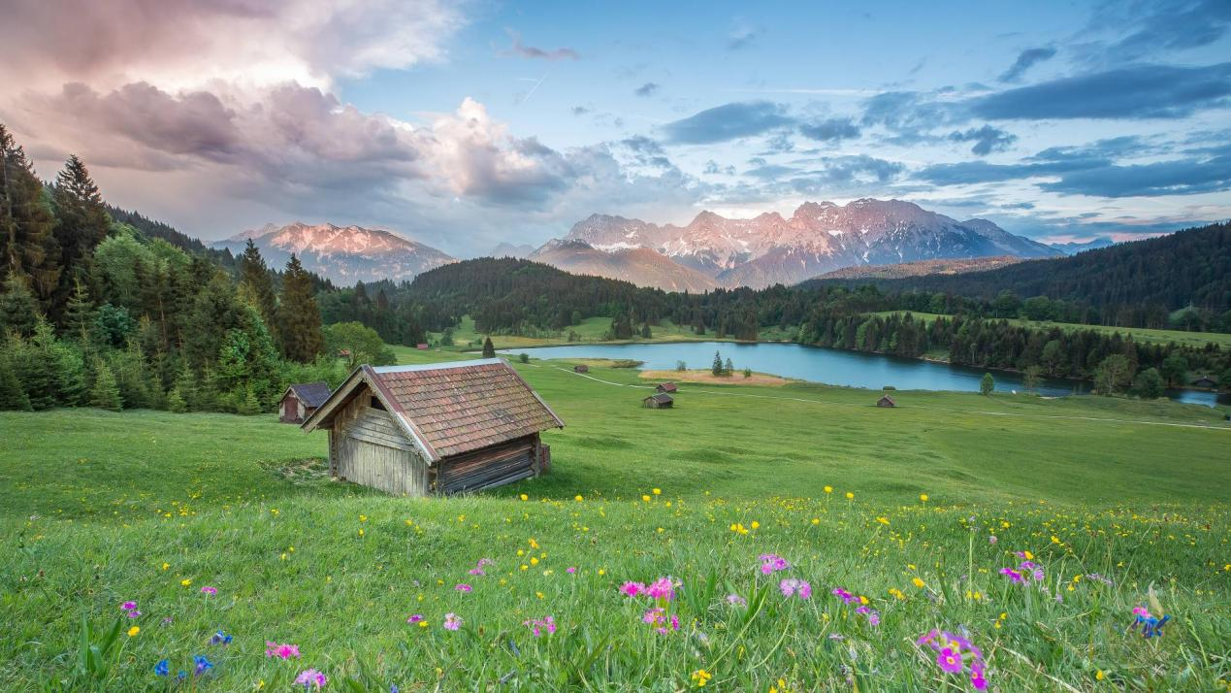
- 实验步骤
- 前置准备
- 安装 Python 环境，通过pip install opencv-python numpy matplotlib命令安装所需库。
- 准备测试图像文件（如 jpg/png 格式），记录图像路径（绝对路径 / 相对路径均可）。
- 操作步骤
- 读取图像并查看基础信息
- 用 OpenCV 的imread()读取图像，指定读取模式（彩色 / 灰度）；
- 用shape、dtype属性输出图像尺寸（高 × 宽 × 通道数）、数据类型；
- 异常处理：判断图像是否读取成功（避免路径错误导致程序报错）。
- 图像格式转换与显示
  - 用cvtColor()将彩色图像转换为灰度图像；
  - 用 OpenCV 的imshow()显示原始图像与灰度图像（需搭配waitKey()、destroyAllWindows()控制窗口）；
  - 用 Matplotlib 的imshow()展示图像，对比两种显示方式的差异（注意 RGB 通道顺序调整）。
- 像素数组基础操作
  - 用 NumPy 索引读取指定位置（如 (100,100)）的像素值；
  - 对图像局部区域（如左上角 100×100 像素）进行裁剪，输出裁剪后图像尺寸。
- 保存与结果验证
- 用imwrite()保存灰度图像、裁剪后的图像到指定路径；
- 检查保存的文件是否存在，核对图像尺寸、格式是否符合预期。
- 实验归档
  - 整理代码（添加注释）、运行截图、图像文件；
  - 记录实验过程中的问题（如路径错误、显示异常）及解决方法。
- 实验编程
import cv2
import numpy as np
import os

# ===================== 1. 路径配置 =====================
SCRIPT_DIR = os.path.dirname(os.path.abspath(__file__))
IMAGE_PATH = os.path.join(SCRIPT_DIR, "test.jpg")
OUTPUT_DIR = os.path.join(SCRIPT_DIR, "..", "experiment1_output")
if not os.path.exists(OUTPUT_DIR):
os.makedirs(OUTPUT_DIR)

# ===================== 任务1：读取图片 =====================
print("="*60)
print("📌 任务1：读取测试图片")
img_bgr = cv2.imread(IMAGE_PATH)
if img_bgr is None:
print(f"❌ 错误：无法读取图片 {IMAGE_PATH}")
exit()
print("✅ 图片读取成功！")

# ===================== 任务2：输出图像基本信息 =====================
print("\n" + "="*60)
print("📌 任务2：输出图像基本信息")
h, w, c = img_bgr.shape
dtype = img_bgr.dtype
print(f"📏 图像尺寸：宽度 {w} × 高度 {h}")
print(f"🎨 图像通道数：{c} 通道（BGR彩色）")
print(f"🔢 像素数据类型：{dtype}")
print(f"📊 总像素数：{h * w}")

# ===================== 任务3：保存原图（替代弹窗显示，满足实验要求） =====================
print("\n" + "="*60)
print("📌 任务3：保存原图")
img_rgb = cv2.cvtColor(img_bgr, cv2.COLOR_BGR2RGB)
cv2.imwrite(os.path.join(OUTPUT_DIR, "original_show.png"), img_rgb)
print("✅ 原图已保存到输出目录，可直接打开查看")

# ===================== 任务4：转换灰度图并保存 =====================
print("\n" + "="*60)
print("📌 任务4：转换为灰度图并保存")
img_gray = cv2.cvtColor(img_bgr, cv2.COLOR_BGR2GRAY)
cv2.imwrite(os.path.join(OUTPUT_DIR, "grayscale.jpg"), img_gray)
cv2.imwrite(os.path.join(OUTPUT_DIR, "grayscale_show.png"), img_gray)
print("✅ 灰度图转换完成并保存")

# ===================== 任务5：保存灰度图（已在任务4完成） =====================
print("\n" + "="*60)
print("📌 任务5：灰度图保存完成")

# ===================== 任务6：NumPy 操作 =====================
print("\n" + "="*60)
print("📌 任务6：NumPy 图像操作")
center_h, center_w = h // 2, w // 2
center_pixel = img_bgr[center_h, center_w]
print(f"🔍 中心像素BGR值：{center_pixel} | RGB值：{center_pixel[::-1]}")

crop_h, crop_w = h // 4, w // 4
img_crop = img_bgr[:crop_h, :crop_w]
crop_path = os.path.join(OUTPUT_DIR, "top_left_crop.jpg")
cv2.imwrite(crop_path, img_crop)
print(f"✅ 左上角裁剪完成，保存路径：{crop_path}")

# ===================== 最终总结 =====================
print("\n" + "="*60)
print("🎉 实验一所有任务执行完成！")
print(f"📂 所有结果已保存到：{OUTPUT_DIR}")
print("="*60)
- 实验结果
- 输出结果显示
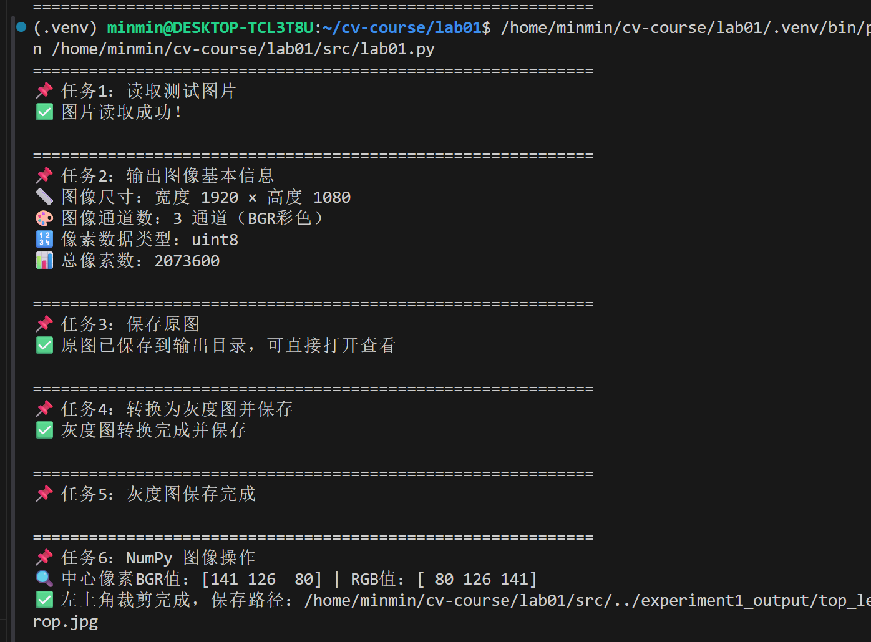
- 任务3
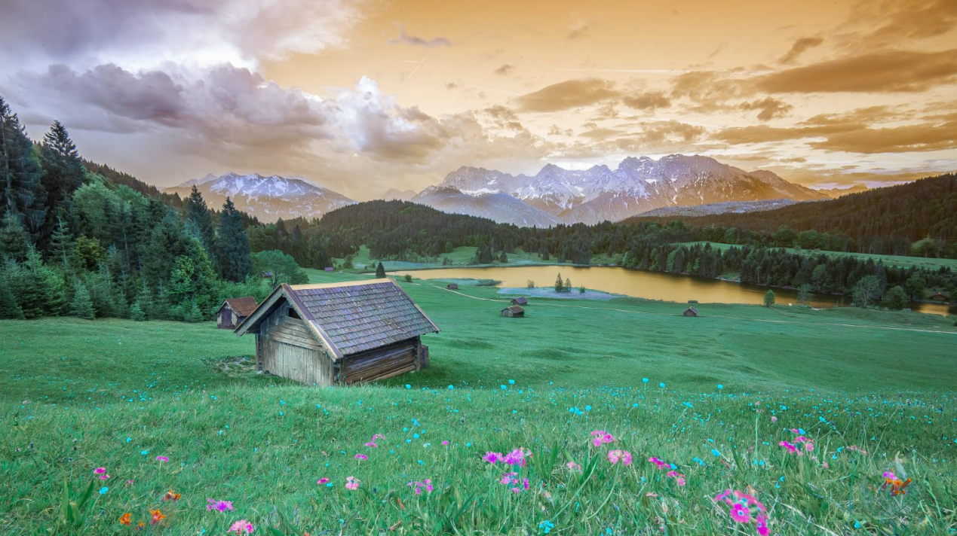
- 任务4、5
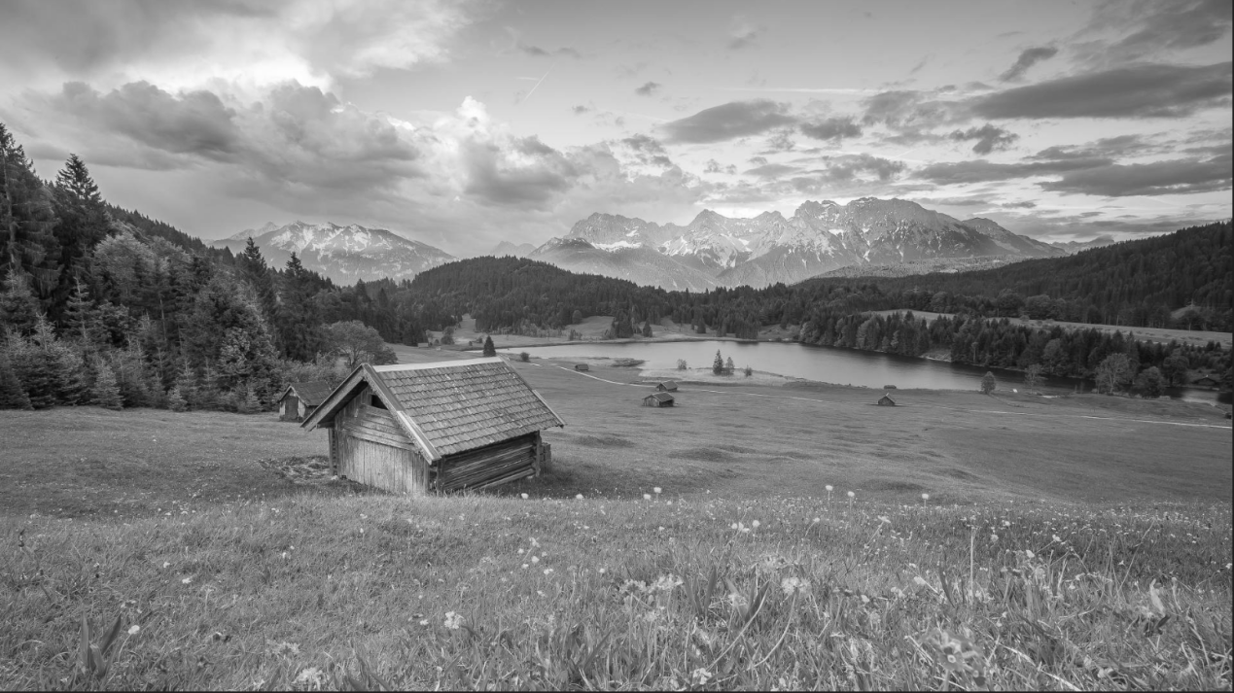
- 任务6
